МИНОБРНАУКИ РОССИИ

Федеральное государственное бюджетное образовательное учреждение высшего образования

НИЖЕГОРОДСКИЙ ГОСУДАРСТВЕННЫЙ ТЕХНИЧЕСКИЙ

УНИВЕРСИТЕТ им. Р.Е.АЛЕКСЕЕВА

Институт радиоэлектроники и информационных технологий

Кафедра информатики и систем управления

Лабораторная работа №1

ОТЧЕТ

По лабораторной работе

по дисциплине

Информатика и компьютерные технологии

РУКОВОДИТЕЛЬ:

________________ Степаненко М.А.

СТУДЕНТ:

________________ Железнова Л.Е.

22-ИВТ-2

Работа защищена «___» ____________

С оценкой ________________________

Нижний Новгород 2023

Лабораторная работа №1 «Геоинформационная система «Карта Москвы»

Цель работы: Освоение приемов работы с геоинформационной системой на примере 2ГИС «Карта Москвы», «карта Нижнего Новгорода» по вариантам.

1) Осуществить поиск объекта по указанному адресу (по карте Москвы), отметить на карте место, соответствующее заданному адресу, найти ближайшую станцию метро, указать путь к ней, и расстояние по прямой.

|  |  |
| --- | --- |
| 21 | Рождественский бульвар, 20 |

Банкоматы, гостиницы, находящиеся в радиусе 1 км от указанного адреса.

**Банкоматы**

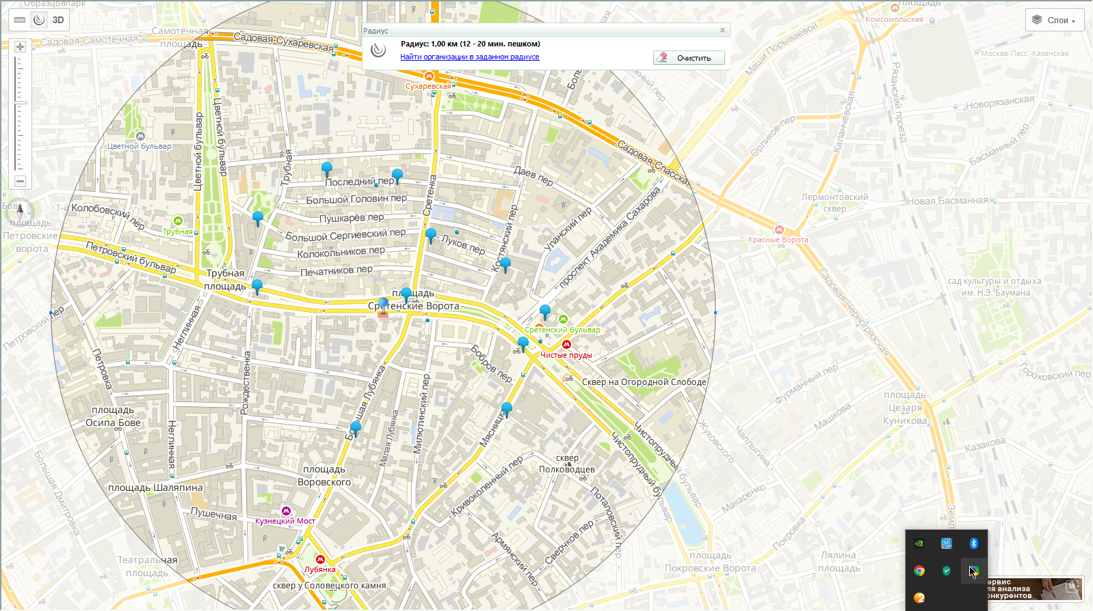

**Гостиницы**

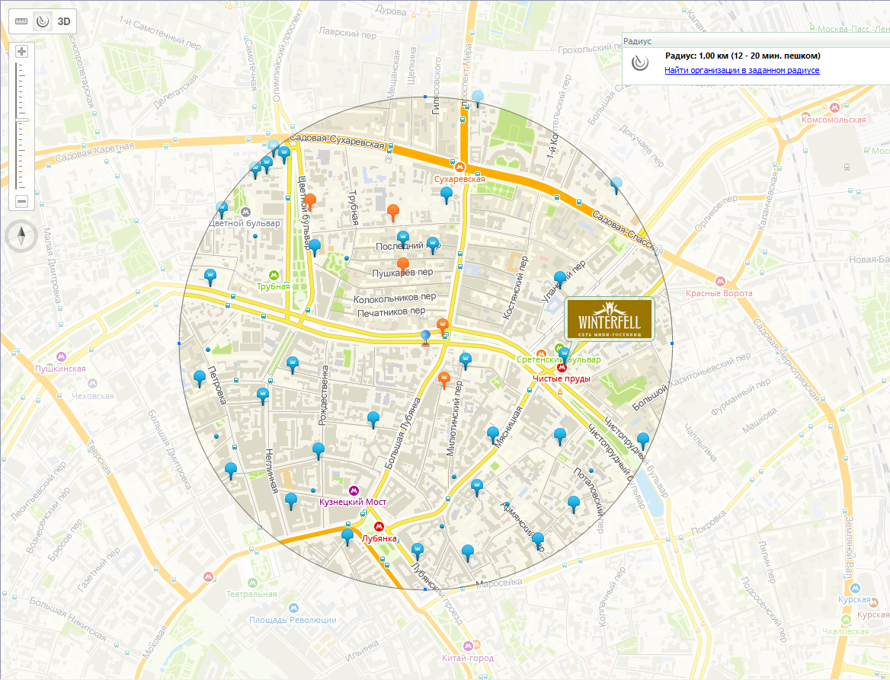

**Станция метро (ближайшая)  
Маршрут до станции Тургеневская**

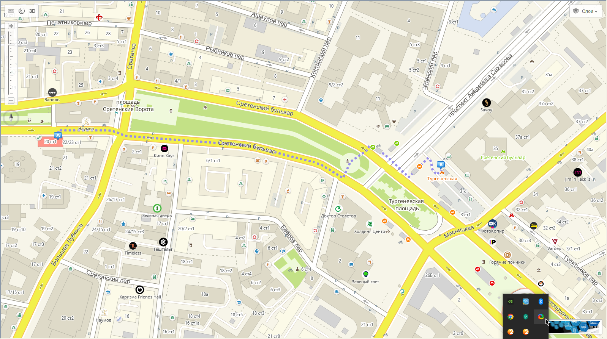

Расстояние по прямой (457 м)

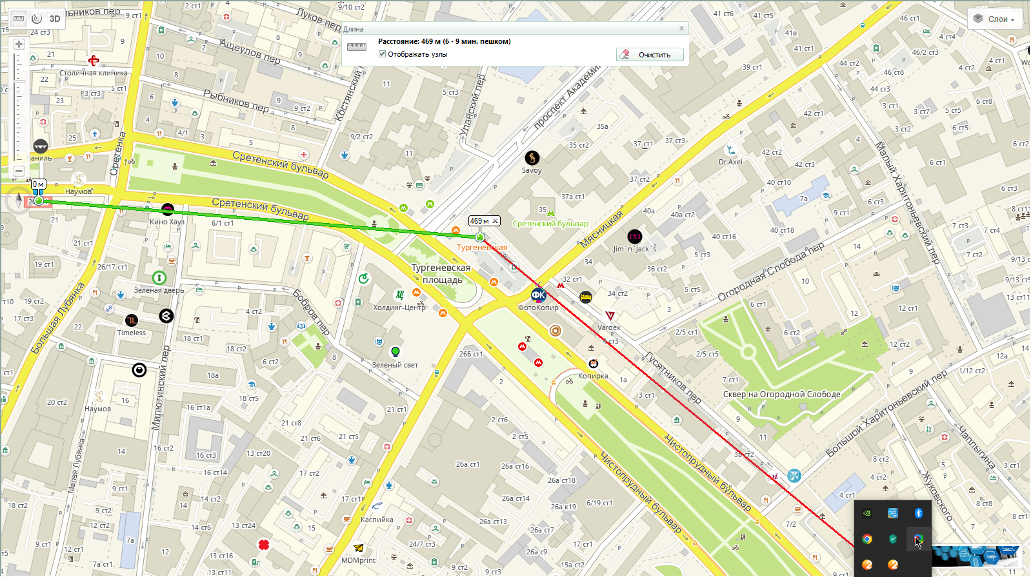

2) Найти адреса указанных в варианте ВУЗов (по карте Москвы), их учебных корпусов (филиалов) в Москве.

|  |  |
| --- | --- |
| 21 | Российский государственный аграрный университет им. К.А. Тимирязева |

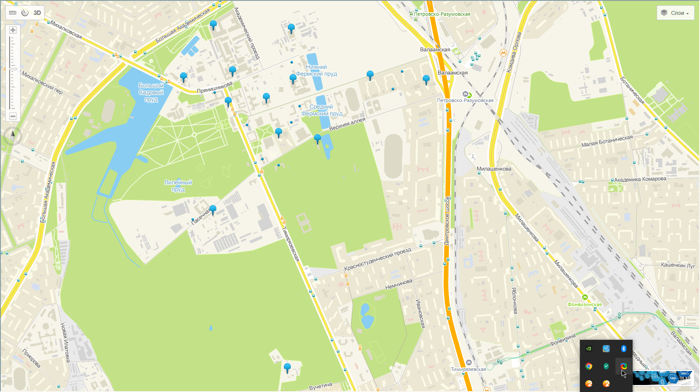

3) Определение расстояния и маршрута движения от места жительства до места учебы:

1 корпус, 6 корпус НГТУ (по карте Нижнего Новгорода).

Определить оптимальное расстояние от места Вашего проживания до ВУЗа, указать несколько альтернативных маршрутов с использованием траекторий общественного транспорта и движения по пешеходным зонам.

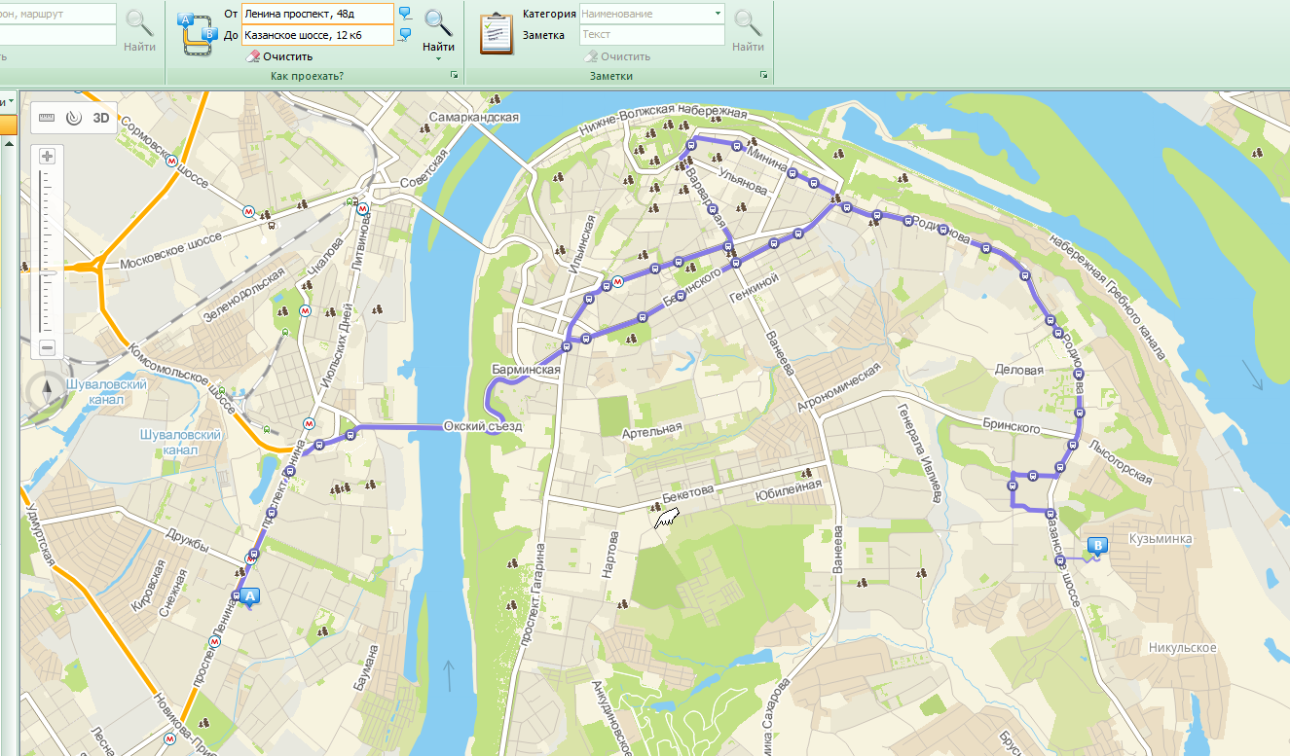

Пр-кт Ленина 48Д - 6 корпус

Маршрутное такси Т83

Автобус А40

Расстояние: 16км

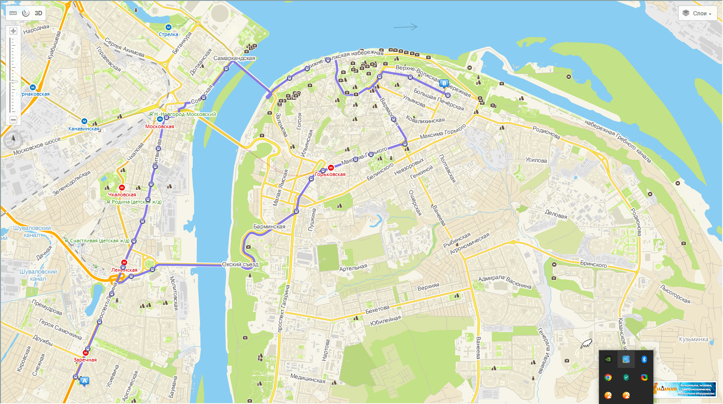

Пр-кт Ленина 48Д - 1 корпус

Маршрутное такси Т40

Автобус А40

Расстояние: 11км

Альтернативные маршруты:

До 6 корпуса:

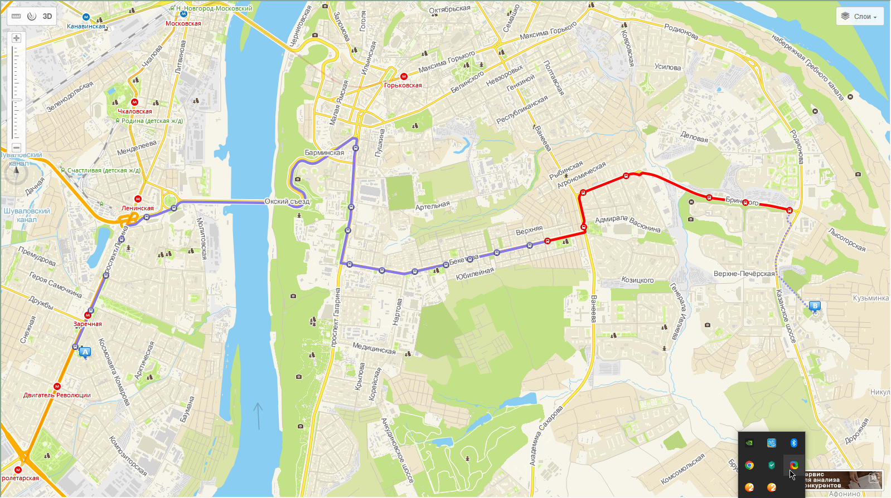

Маршрутное такси: Т48

Пересадка: Остановка Головнина

Автобус А72

Маршрутное такси Т18, Т82

Пешком 1666 м

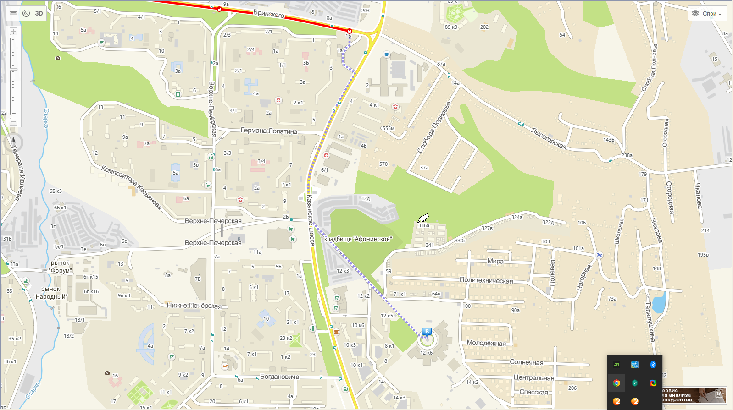

До 1 корпуса:

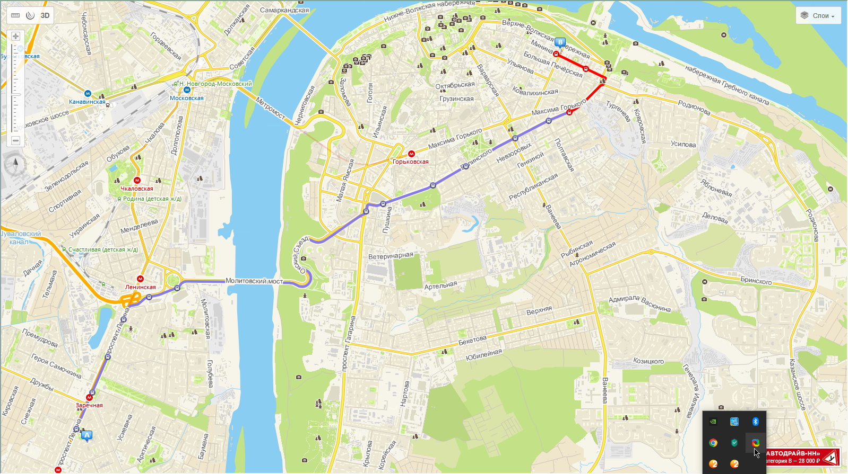

Маршрутное такси Т83

Пересадка: Остановка Белинского

Маршрутное такси Т31

Автобус А19

Еще один маршрут до 1 корпуса («оздоровительный маршрут»)

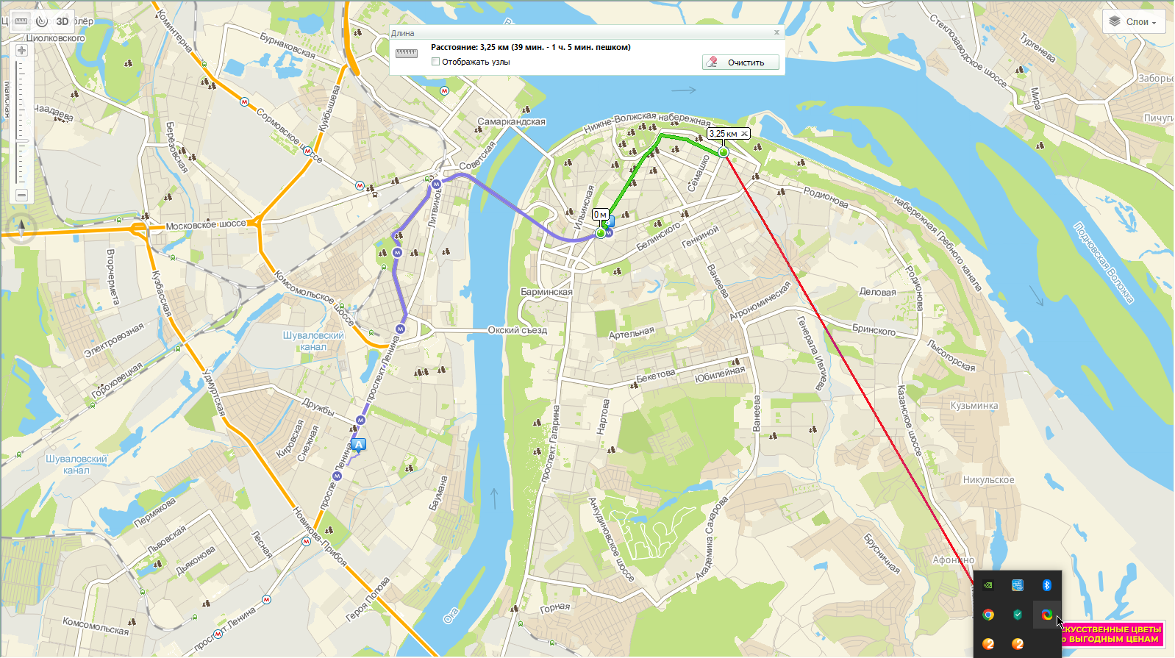

От станции метро Двигатель революции до станции метро Горьковская

Далее пешком по главной пешеходной улице города 3,25 км